实验4
NoSQL和关系数据库的操作比较

1.实验目的
（1）理解两种数据库(MySQL、HBase)的概念以及不同点；
（2）熟练使用两种数据库常用操作；

2.实验平台
（1）操作系统：Linux（建议Ubuntu16.04或Ubuntu18.04）；
（2）Hadoop版本：3.1.3；
（3）MySQL版本：5.6；
（4）HBase版本：2.2.2；

3.实验步骤
（一） MySQL数据库操作
学生表如14-7所示。
表14-7 学生表Student
Name | English | Math | Computer
zhangsan | 69 | 86 | 77
lisi | 55 | 100 | 88
- 根据上面给出的Student表，在MySQL数据库中完成如下操作：
（1）在MySQL中创建Student表，并录入数据；
（2）用SQL语句输出Student表中的所有记录；
（3）查询zhangsan的Computer成绩；
（4）修改lisi的Math成绩，改为95。
（5）Student表中添加如下所示的一条记录：
scofield | 45 | 89 | 100

（6）用SQL语句输出scofield的English成绩信息

（二）HBase数据库操作
学生表Student如表14-8所示。
表14-8 学生表Student
name | score
name | English | Math | Computer
zhangsan | 69 | 86 |  | 77
lisi | 55 | 100 |  | 88
- 根据上面给出的学生表Student的信息，执行如下操作：
（1）用Hbase Shell命令创建学生表Student；
（2）用scan命令浏览Student表的相关信息；
（3）查询zhangsan的Computer成绩；
（4）修改lisi的Math成绩，改为95。

2.根据上面已经设计出的Student表，用HBase API编程实现以下操作：
（1）添加数据：English:45 Math:89 Computer:100
scofield | 45 | 89 | 100

（2）获取scofield的English成绩信息。

4.实验报告
大数据技术原理与应用实验报告
题目： |  | 姓名 | 李聪 | 日期 | 2023/11/14
实验环境 | 操作系统：Ubuntu 22.04  Hadoop版本：2.7.1  HBase版本：1.2.0  JDK版本：1.8  Java IDE：Eclipse

实验内容与完成情况：
（一） MySQL数据库操作
表14-7 学生表Student
Name | English | Math | Computer
zhangsan | 69 | 86 | 77
lisi | 55 | 100 | 88
1. 根据上面给出的Student表，在MySQL数据库中完成如下操作：
(1)在MySQL中创建Student表，并录入数据；
mysql> create table Student (Name VARCHAR(20), English INT, Math INT, Computer INT);
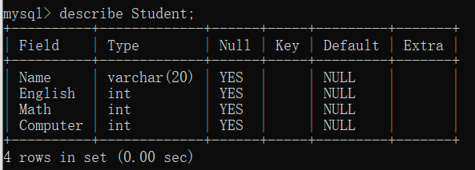
mysql> insert into Student values("zhangsan", 69, 86, 77);
mysql> insert into Student values("lisi", 55, 100, 88);
(2)用SQL语句输出Student表中的所有记录；
mysql> select * from Student;
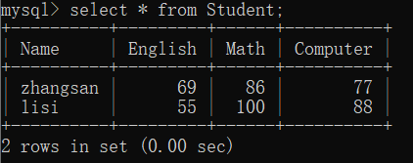
(3)查询zhangsan的Computer成绩；
mysql> select Computer from Student where Name = “zhangsan”;
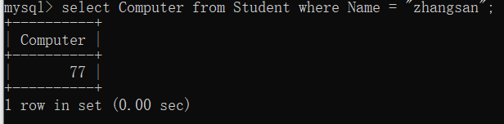
(4)修改lisi的Math成绩，改为95。
mysql> update Student set Math = 95 where Name = "lisi";
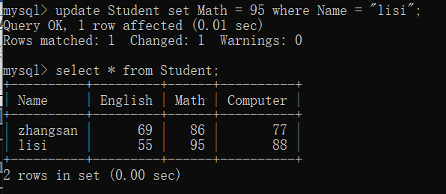
(5)Student表中添加如下所示的一条记录：
scofield | 45 | 89 | 100
mysql> insert into Student values ("scofield", 45, 89, 100);
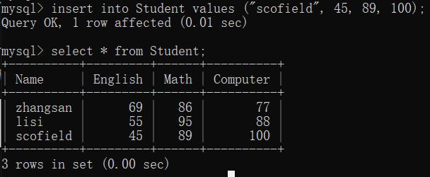
(6)用SQL语句输出scofield的English成绩信息
mysql> select English from Student where Name = "scofield";
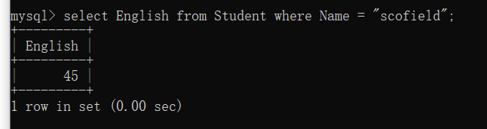
（二）HBase数据库操作
表14-8 学生表Student
name | score
name | English | Math | Computer
zhangsan | 69 | 86 |  | 77
lisi | 55 | 100 |  | 88
1. 根据上面给出的学生表Student的信息，执行如下操作：
（1）用Hbase Shell命令创建学生表Student；
（2）用scan命令浏览Student表的相关信息；
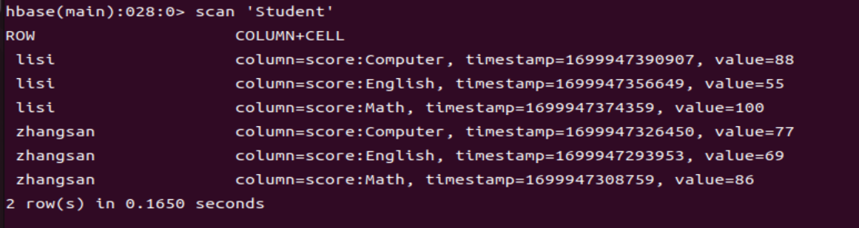
（3）查询zhangsan的Computer成绩；
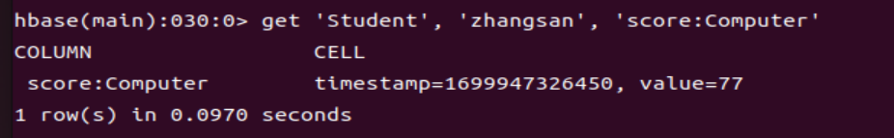
（4）修改lisi的Math成绩，改为95。
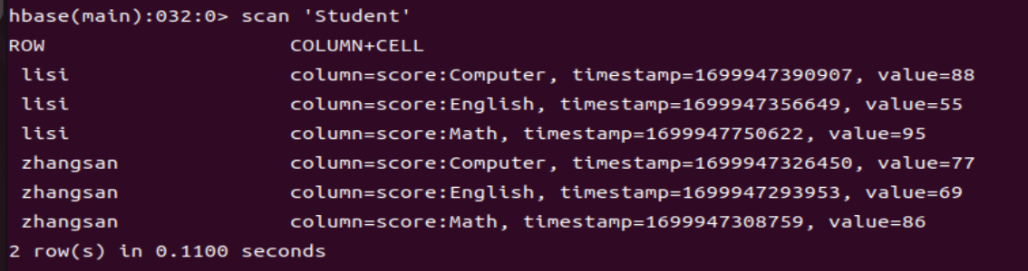
2. 根据上面已经设计出的Student表，用HBase API编程实现以下操作：
(1)添加数据：English:45 Math:89 Computer:100
scofield | 45 | 89 | 100
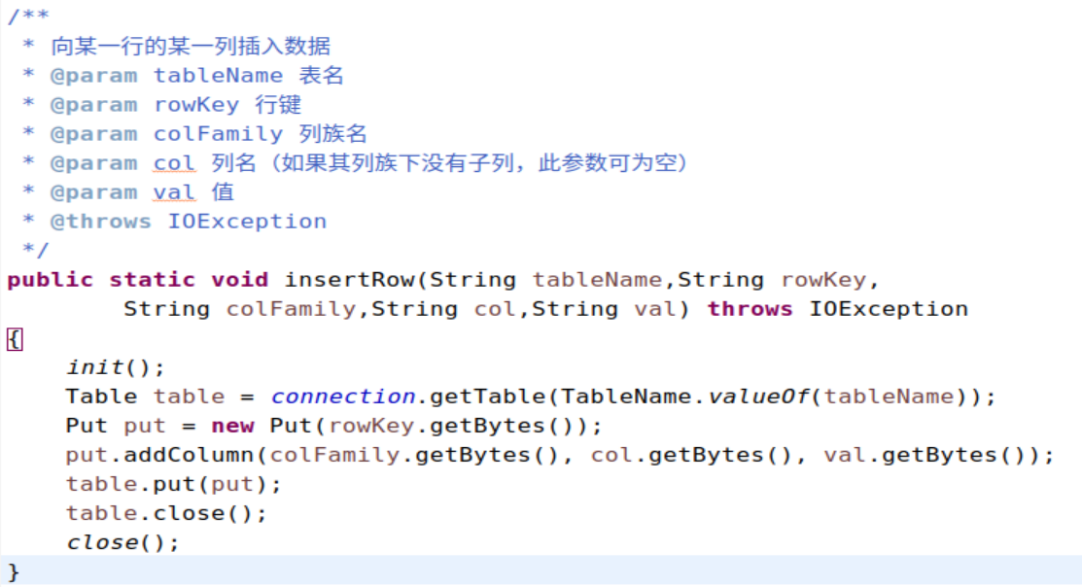
用shell命令查看结果
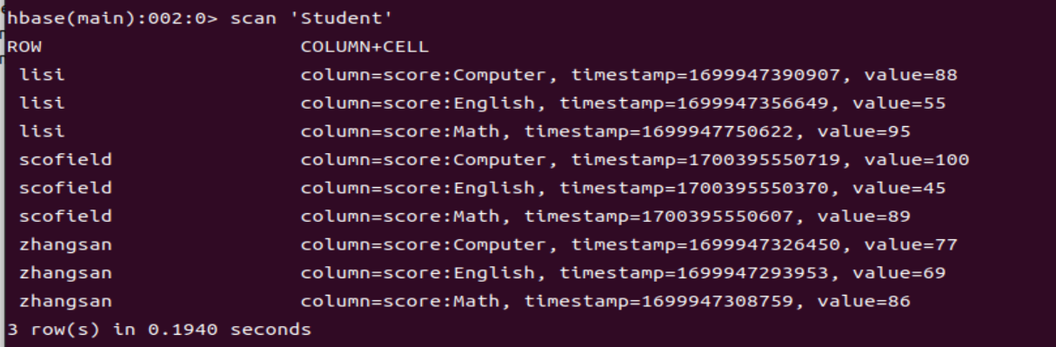
（2）获取scofield的English成绩信息。
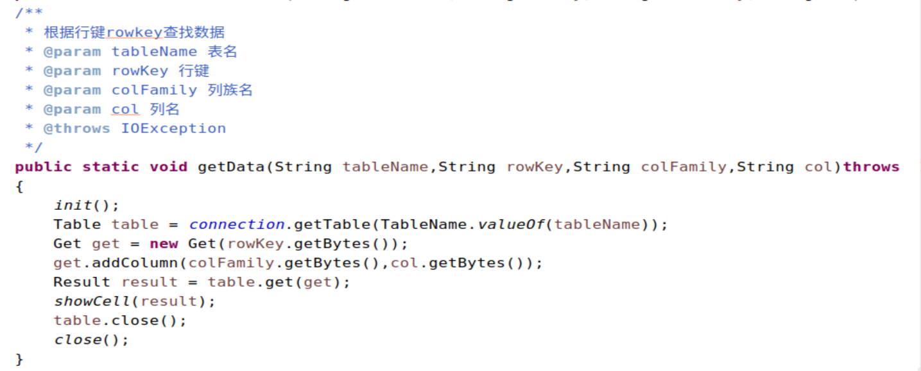
运行结果：
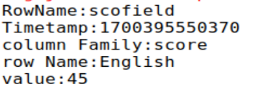
出现的问题：
1. Hadoop和hbase的包冲突
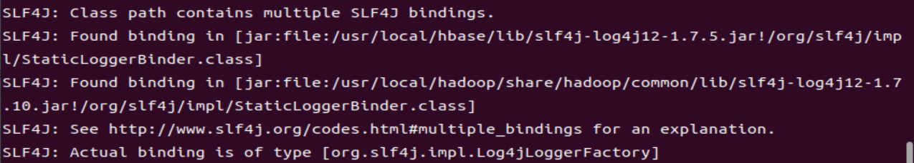
2. java版本和hbase版本冲突
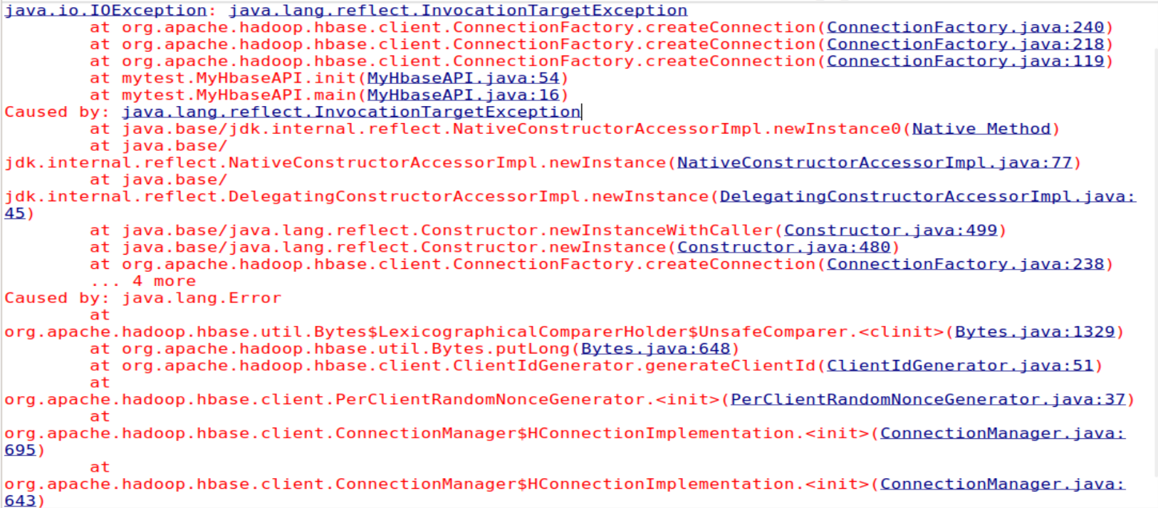
3. 缺少相应的类
解决方案（列出遇到的问题和解决办法，列出没有解决的问题）：
1. 将冲突的hbase中的jar包改名
在终端中执行以下命令
cd /usr/local/hbase/lib
mv slf4j-log4j12-1.7.5.jar slf4j-log4j12-1.7.5.jar-copy
2. 我下载的版本是java8，通过排查发现是eclipse的问题，默认使用的JRE是java17的，更改为自己下载的java8就解决了冲突
3. 这个是由于第1个问题中的改名中引起的问题，可以对着第1个问题中的报错信息，找到hadoop中的对应文件导入就行了。

